КАК СТАТЬ ОФИЦЕРОМ
статья 43 Закона Республики Беларусь от 5 ноября 1992 г. № 1914-XII «О воинской обязанности и воинской службе»
В военные учебные заведения имеют право поступать граждане в возрасте от 17 до 21 года, в том числе те, которые достигнут 17-летнего возраста или достигли 21-летнего возраста в год поступления в военные учебные заведения
АЛГОРИТМ  действия абитуриента для поступления в высшие военно-учебные заведения и факультеты Республики Беларусь и Российской Федерации  Достигнуть возраста от 17 до 21 года на год поступления на учебу  Подать заявление в военный комиссариат района (города) по месту жительства до 1 апреля  Пройти предварительный профессиональный отбор до 10 апреля комиссией по предварительному профессиональному отбору военного комиссариата района (города) по месту жительства: состояние здоровья; физическая подготовка; профессионально-психологический отбор (оценка военно-профессиональной направленности и индивидуально-психологических качеств).  Пройти централизованное тестирование, проводимое в Республике Беларусь по предметам, необходимым для поступления в учреждение образования по выбранной специальности.  Пройти окончательный профессиональный отбор комиссией Гродненского областного военного комиссариата по окончательному профессиональному отбору кандидатов.  Получить окончательное заключение о соответствии (несоответствии) требованиям, предъявляемым к поступающим в выбранное учреждение образования от комиссии военного комиссариата области по окончательному профессиональному отбору кандидатов.  Уточнить время прибытия в учреждение образование в военном комиссариате района по месту жительства до 25 июня  Прибыть в учреждение образования имея при себе документы необходимые для поступления. | Сделай свой выбор – стань офицером.  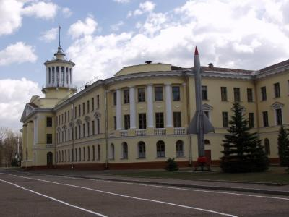  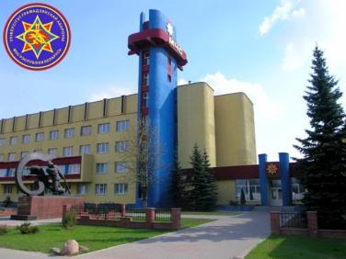 | 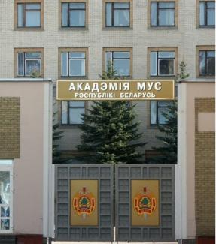  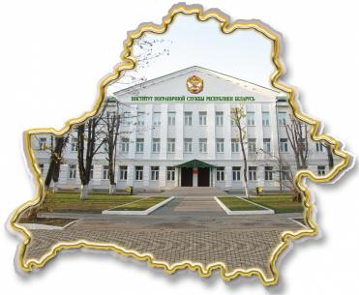  Мы будем рады видеть Вас в рядах офицерского корпуса!

